28 ИЮЛЯ - ВСЕМИРНЫЙ ДЕНЬ БОРЬБЫ С ГЕПАТИТОМ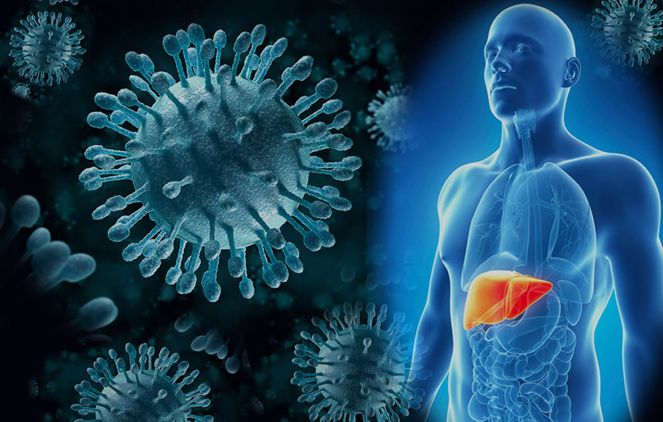
В течение 11 последних лет ежегодно мире отмечается Всемирный День борьбы с гепатитом, который был учреждён Всемирной организацией здравоохранения (ВОЗ) по инициативе Всемирного альянса по борьбе с гепатитом.
Впервые Всемирный День борьбы с гепатитом отметили 19 мая 2008г. В 2011 году представители ВОЗ приняли решение о переносе даты события на 28 июля, приурочив её памяти выдающегося американского врача и учёного Баруха Самуэля Бламберга, который в 1964 открыл вирус гепатита В, а в 1976г. стал лауреатом Нобелевской премии по физиологии и медицине за открытие вируса гепатита В и исследование в области лечения гепатита В.
Как защитить себя от парентерального вирусного гепатита.
Что такое парентеральный вирусный гепатит (далее по тексу – ПВГ)?
Парентеральный вирусный гепатит - это инфекционное воспалительное заболевание печени, протекающее как в острой, так и хронической форме. Вызывают заболевание вирусы гепатита В, D, С.
Как протекает заболевание и в чём его опасность?
Период от момента заражения до первых клинических сиптомов составляет от 2-6 недель до 6 месяцев. В течение этого времени вирус размножается в организме. Далее наступает преджелтушный период (4-10 дней), беспокоят чувство слабости, появляется тошнота, рвота. Постепенно увеличивается печень и селезенка, появляется зуд кожи, моча темнеет, кал обесцвечивается. И, наконец, наступает желтушный период, длительностью до 1,5 месяца. Вначале желтеют глаза, слизистая оболочек твердого неба, позднее окрашивается кожа. Желтуха сопровождается головной болью, сонливостью, повышением температуры, болями с правой стороны в области печени. Когда желтуха угасает, наступает период выздоровления.
Опасность этой патологии заключается в том, что острая инфекция у части пациентов переходит в хронический гепатит или сразу развивается длительный хронический бессимптомный процесс. Вирус может сохраняться в организме человека десятки лет, и постепенно разрушая клетки печени, привести к развитию цирроза или рака печени.
Часть пациентов с хронической инфекцией не знают, что они являются носителями вируса. Они чувствуют себя практически здоровыми (может беспокоить снижение жизненного тонуса, усталость), но при этом могут стать источником инфекции для других людей.
Какие существуют пути и факторы инфицирования ПВГ?
Вирусы гепатитов В, D, С содержатся в крови, сперме, вагинальном секрете, слюне, желчи, поте, грудном молоке и других биологических секретах инфицированного человека. Проникновение вирусов в организм здорового человека происходит через повреждённые кожные и слизистые покровы. Реальную эпидемиологическую опасность в качестве факторов передачи инфекции представляют преимущественно - кровь, сперма, вагинальный секрет, а также, возможно, и слюна, так как в других жидкостях концентрация вирусов очень мала. Не доказана эпидемиологическая значимость грудного молока, как фактора передачи инфекции.
Распространение инфекции в семьях может происходить, в основном, тремя путями - половым, контактно-бытовым и от матери ребёнку. Существует также парентеральный путь передачи инфекции (через кровь) – при использовании общих инструментов (игл, шприцев) при инъекционном немедицинском введении наркотических веществ. Риск также существует при использовании общих загрязненных кровью многоразовых инструментов для тату, маникюра/педикюра, пирсинга, бритвенных лезвий.
Риск инфицирования половым путём при незащищённом половом контакте для гепатита С достигает 10%, для гепатита В - 40%.
Контактно-бытовой путь реализуется при использовании общих с больным предметов личной гигиены (бритвенных приборов, зубных щёток, ножниц, полотенец, посуды, мочалок, расчесок), либо колющих, режущих бытовых предметов (например, швейных игл). Вирус гепатита В отличается высокой устойчивостью во внешней среде. При комнатной температуре на различных поверхностях вирус сохраняет свою инфекционность (т.е. способность вызывать заболевание при попадании в организм здорового человека) в течение 3 месяцев. Вирус гепатита С менее устойчив, может выживать при комнатной температуре в высушенных каплях крови до 4 дней. Также возможно инфицирование во время ухода, осуществляемого родственниками за больным при прямом соприкосновении с повреждёнными кожными и слизистыми покровами при наличии у контактных лиц порезов и травм.
При передаче возбудителя от матери ребёнку заражение чаще всего происходит во время родов. 5 из 100 детей, родившихся от матерей, инфицированных вирусом гепатита С, могут заболеть гепатитом С. Для гепатита В это соотношение выше, т.е. заболеть гепатитом В могут до 60 из 100 детей, родившихся от матерей, инфицированных вирусом гепатита В. При этом риск передачи инфекции от матери ребёнку зависит от клинического течения заболевания, активности и остроты процесса у матери. Поэтому все беременные женщины в обязательном порядке в 1-м и 3-м триместре беременности обследуются на наличие вирусов парентеральных гепатитов. Если у беременной женщины выявляется вирус, то она подлежит обязательной постановке на диспансерный учёт в поликлинике по месту жительства с целью медицинского наблюдения и проведении мероприятий по минимизации риска инфицирования ребёнка вирусом гепатита С.
Как можно предупредить передачу инфекции от метери ребёнку?
Для защиты малыша от гепатита В все новорожденные дети в первые 12 часов жизни получают первую прививку против гепатита В, далее в 2,3 и 4 месяца. Курс вакцинации детей, родившихся от матерей с гепатитом В, состоит из 4 инъекций по экстренной схеме: сразу при рождении, в 1, 2 и 12 месяцев. В 18 месяцев дети подлежат обследованию на напряженность иммунитета против гепатита В. Применяемые вакцины характеризуется высокой эффективностью - не менее 98% привитых детей вырабатывают иммунитет к вирусу гепатита В длительностью 15 лет и более - и хорошей переносимостью. Курс вакцинации детей, родившихся от матерей, не болеющих гепатитом В, состоит из 3-х прививок - сразу при рождении, в 1 и 5 месяцев.
Дети, родившиеся от матерей с вирусным гепатитом С, подлежат диспансерному наблюдению до 18 месяцев, т.к. материнские антитела к гепатиту С могут циркулировать в крови ребёнка до этого возраста. Наличие антител в крови не является чётким доказательством инфицирования ребёнка. Материнские антитела исчезают к 18 месяцам. Поэтому дети наблюдаются в динамике, им проводится лабораторное обследование в 3, 6 и 18 месяцев, при необходимости назначается лечение. И только по итогам 18 месячного диспансерного наблюдения подтверждается или опровергается факт инфицирования ребёнка.
Профилактика ПВГ – это:
- Вакцинация против гепатита В. Применяемая вакцина высокоэффективна и хорошо переносится, обладает дополнительно лечебным эффектом (активизирует иммунитет, препятствует разрастанию рубцовой ткани в печени, оказывает противораковое действие). Не менее 98% привитых вырабатывают иммунитет длительностью 15 лет и более.
- Надёжный единственный половой партнёр и использование презерватива.
- Категорический отказ от наркотиков.
- Осторожное отношение ко всем манипуляциям, во время которых нарушается целостность кожных и слизистых покровов – к татуировкам, пирсингу, маникюру и др. - особенно если они проводятся в неприспособленных сомнительных условиях, где не соблюдается принцип стерильности предметов и оборудования.
- Использование только индивидуальных предметов личной гигиены: бритвенных и маникюрных принадлежностей, полотенец. ножниц, расчесок, мочалок, зубных щёток.
Какие следует соблюдать правила безопасного поведения с целью предупреждения распространения ПВГ среди членов семьи?
Если кто-нибудь из Вашего семейного окружения болеет парентеральным вирусным гепатитом или является носителем этих вирусов, то с целью предупреждения распространения инфекции среди других членов семьи, необходимо знать и строго соблюдать определённые правила безопасного поведения.
- Строго соблюдать правила личной гигиены. Больному и каждому члену семьи выделить индивидуальные предметы личной гигиены: полотенце, зубную щетку, бритвенные приборы, маникюрный набор, мочалку, расческу. Особое внимание следует уделять колюще-режущим предметам (швейным иглам, кухонным ножам, тёркам). Если один член семьи получил травму во время бытовых работ, и кровь попала на любой колюще-режущий предмет, то его обязательно надо продезинфицировать.
Дезинфекции следует подвергать все предметы личной гигиены и вещи больного гепатитом, а также поверхности внешней среды, загрязнённые кровью. Дезинфекцию можно проводить методом кипячения в течение 30 минут или химическим методом с применением дезинфицирующих средств, обладающих вирулицидным (т.е. активным в отношении вирусов) действием. Приобретать дезинфицирующие средства следует в аптечной сети города, применять - согласно инструкции. Можно использовать методы орошения, протирания, погружения.
- При половых контактах (если не планируется беременность) желательно использовать презерватив, являющийся механическим барьером на пути вирусов.
- У детей следует коротко стричь ногти для предотвращения нанесения царапин себе и окружающим.
- Необходимо иметь в аптечке несколько пар резиновых перчаток и одевать их при оказании медицинской помощи члену семьи, инфицированному вирусом парентерального гепатита.
- При наличии у членов семьи хронических кожных повреждений следует использовать напальчники или лейкопластырь.
- В случае контакта здорового человека с кровью пациента (например, в результате укола во время проведения инъекции больному, при бытовых травмах) следует: снять перчатки наружной стороной внутрь, тщательно промыть рану под проточной водой, обработать рану 3% перекисью водорода. При попадании материала на слизистые глаз - слизистую оболочку следует промыть водой. Использованный шприц и перчатки выбрасываются после дезинфекции. Необходимо обратиться в территориальную поликлинику по месту жительства для проведения клинико-лабораторного наблюдения.
- Взрослым, в семьях которых есть носитель или больной гепатитом В, также проводится бесплатная вакцинация против гепатита В в поликлиниках по месту жительства. Перед проведением вакцинации необходимо пройти лабораторное обследование на наличие вируса в крови.
- Члены семьи пациента или бессимптомного вирусоносителя вируса гепатита С подлежат ежегодному лабораторному обследованию для своевременного выявления инфекции.
Соблюдая эти правила в семье, Вы предупредите распространение инфекции среди близких. Знание и Ваши активные действия - основа профилактики внутрисемейного инфицирования.

Рецько Ж.Ч. врач инфекционист

